Календарно-тематичне планування
із зарубіжної літератури
для 9 класу
на 2017 – 2018 н.р.
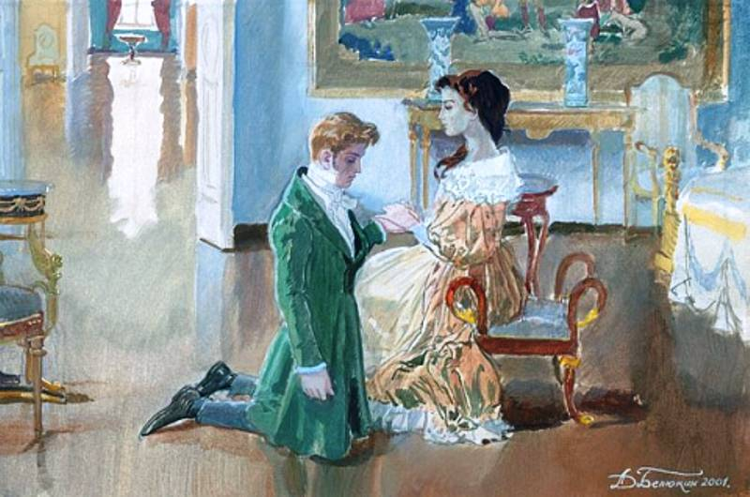

І семестр
№ | Дата |  | Тема уроку
Вступ (2 год.)
1 |  |  | Роди і жанри літератури. Літературні жанри і стилі.  (ТЛ) Жанр, стиль.  (ЛК) Жанри і стилі як органічні елементи культури. Загальне і національне в структурі жанрів і стилів
2 |  |  | Літературні жанри і стилі. Перехідні явища в літературі.  (УС) Жанрово-стильові тенденції в українській та зарубіжних літературах на етапах літературного процесу.  (ЕК) Специфіка жанрів у різних національних літературах (оповідання, роман, сонет та ін.). Розмаїття індивідуальних стилів митців
Просвітництво (9 год. + 1 год. ПЧ)
3 |  | Історичні умови та провідні ідеї Просвітництва. Вплив філософії на літературу й культуру доби. Художні напрями (просвітницький класицизм, просвітницький реалізм, сентименталізм).  (УС) Ідеї Просвітництва в Україні.  (ЛК) Європейське мистецтво доби Просвітництва
4 |  | Джонатан Свіфт. «Мандри Лемюеля Гуллівера» (1 частина). Історія написання твору, зумовлена інтересом суспільства до географічних відкриттів і пошуками шляхів зміни суспільства. Просвітницькі ідеї у творі.  (ТЛ) Поглиблення понять про роман. Композиція
5 |  | Джонатан Свіфт. «Мандри Лемюеля Гуллівера». Образ Гуллівера як втілення концепції нової людини
6 |  | Джонатан Свіфт. «Мандри Лемюеля Гуллівера». Жанрова своєрідність роману (поєднання реалістичних елементів і соціальної фантастики)
7 |  | Джонатан Свіфт. «Мандри Лемюеля Гуллівера». Засоби комічного (гумор, іронія, сатира, сарказм). Езопова мова
8 |  | Йоганн Вольфганг Ґете. Роль поета в історії Просвітництва. Нове розуміння природи у ліриці Й.В. Ґете. Міфологічний зміст образів вірша «Вільшаний король»
9 |  | Йоганн Вольфганг Ґете. Ідея кохання і щастя у «Травневій пісні», ознаки фольклору. Волелюбні мотиви та протистояння образів персонажів у «Прометеї». Образ Прометея
10 |  | Йоганн Крістоф Фрідріх Шиллер. Просвітницька ідея об’єднання людства в оді «До радості. Пафос твору, який став гімном Євросоюзу.  (ТЛ) Поглиблення понять про оду  Вивчити напам’ять оду «До радості» Й.К.Ф. Шиллера
11 |  | Урок позакласного читання №1.  Ф. Шиллер «Вільгельм Телль»
12 |  | Контрольна робота №1 з теми «Вступ», «Просвітництво» (літературний диктант)
Романтизм (6 год. + 1 год. РМ)
13 |  | Історичні, естетичні, філософські чинники розвитку романтизму. Основні ознаки романтизму як напряму в літературі й мистецтві. Романтизм у різних країнах.  (ЛК) Романтизм у різних видах мистецтва (живопис, музика та ін.)
14 |  | Специфіка німецького романтизму і творчість Г. Гейне. «Книга пісень» («На півночі кедр одинокий…», «Не знаю, що стало зо мною…», «Коли розлучаються двоє…»). Утілення високого почуття кохання у віршах митця. Особливості поетичної мови творів  Вивчити напам’ять вірш Г. Гейне «Не знаю, що стало зо мною…»
15 |  | Г. Гейне. «Книга пісень»: особливості композиції збірки, образ ліричного героя, фольклорні елементи (образи, мотиви, символи, жанрові ознаки пісні та ін.).  Виразне читання напам’ять вірша Г. Гейне «Не знаю, що стало зо мною…»
16 |  | Джордж Ноел Гордон Байрон. «Хотів би жити знов у горах…», «Мій дух як ніч…». Вплив творчості Дж. Байрона на розвиток романтизму в Європі. Протиставлення мрії і дійсності у ліриці поета. Фольклорні та біблійні мотиви у віршах Дж. Байрона
17 |  | Джордж Ноел Гордон Байрон. Українська тема в поемі «Мазепа». Специфіка зображення образу гетьмана у творі (монолог героя, романтичний пейзаж як засіб увиразнення образу, динаміка образу та ін.)
18 |  | Розвиток мовлення №1.  Усне повідомлення «Образ гетьмана І. Мазепи у світовій літературі та мистецтві»
19 |  | Контрольна робота №2 з теми «Романтизм» ( тести)
Романтизм (Взаємодія романтизму і реалізму)
(11 год. + 1 год. РМ + 1 год. ПЧ)
20 |  | Олександр Сергійович Пушкін. «До А. П. Керн», «Я пам’ятаю мить чудову…» , «Я вас кохав…». Провідні мотиви лірики. Тема кохання у віршах митця.  (УС) Україна в житті й творчості О. С. Пушкіна  Вивчити напам’ять вірш О. С. Пушкіна (за вибором)
21 |  | О. С. Пушкін. «Я пам’ятник собі поставив незотлінний…». Тема призначення мистецтва у віршах митця. Значення творчості  О. С. Пушкіна для розвитку російської та світової літератури.  (ЕК) Тема «пам’ятника» у творчості Горація, О. С. Пушкіна.
22 |  | Урок виразного читання напам’ять віршів О. С. Пушкіна (на вибір)
23 |  | О. С. Пушкін «Євгеній Онєгін». Взаємодія романтизму і реалізму в романі. Реалістичне висвітлення романтичних тем (кохання, відчуження особистості, життя і смерті, розладу мрії та дійсності тощо) і образів (Онєгін – Тетяна, Ленський – Ольга).  (ТЛ) Поглиблення понять про поему (романтична), роман (роман у віршах, віршовий розмір. Строфа (онєгінська).
24 |  | О. С. Пушкін «Євгеній Онєгін». Дзеркальна композиція (лист Тетяни – відповідь Онєгіна – дуель – лист Онєгіна – відповідь Тетяни). Зображення різних сфер життя (історії і сучасності, столиці і провінції, народних звичаїв і кола культурних інтересів суспільства тощо)
25 |  | О. С. Пушкін «Євгеній Онєгін». Традиції світової літератури і культури у творі (вплив Дж. Байрона та ін.). Художнє новаторство О. С. Пушкіна (у жанрі, мові, авторській позиції, підході до зображення дійсності). Образ автора.  (ЕК) Трансформація байронічних мотивів у творчості О. С. Пушкіна
26 |  | Михайло Юрійович Лермонтов. «Сосна», «І нудно і сумно…», «На дорогу йду я в самотині…»  Мотиви світової скорботи у ліриці М. Ю. Лермонтова. Зв’язок творчості митця із традиціями європейського романтизму (Дж. Байрона, Г. Гейне та ін.).  (ЕК) Порівняння віршів «На півночі кедр одинокий…» Г. Гейне й «Сосна» М. Ю. Лермонтова  Вивчити напам’ять вірш М.Ю. Лермонтова «На дорогу йду я в самотині…»
27 |  | М. Ю. Лермонтов «Герой нашого часу». Особливості розвитку сюжету й композиції в романі. Зв’язок твору з історичною та духовною атмосферою доби
28 |  | М. Ю. Лермонтов «Герой нашого часу». Складність образу Печоріна, його духовна трагедія
29 |  | Розвиток мовлення №2. Порівняльна характеристика образів Євгенія Онєгіна і Печоріна (письмово) або анкета роману «Герой нашого часу»
30 |  | Новаторство М. Ю. Лермонтова в жанрі роману.  (ЕК) Трансформація байронічних мотивів у творчості  М. Ю. Лермонтова
31 |  | Контрольна робота №3 з теми «Романтизм (Взаємодія романтизму й реалізму)» (твір за вивченими романами)
32 |  | Урок позакласного читання №2.  О. С. Пушкін «Маленькі трагедії» (за вибором)

